مقدمه

این سند دربردارنده راهنمای کاربری نسخه 115 سامانه اتوماسیون اورژانس پیش بیمارستانی آسایار در بخش عملیات و مدیریت است.

هدف از تهیه این مستند فراهم نمودن شرایط انتقال و آموزش نحوه بهره برداری از نسخه های سامانه توسط کاربران به تفکیک هر نسخه می باشد. این مستند شامل بخش­های آشنایی با محیط­های کاربری و نحوه استفاده از بخش­های مختلف سامانه به تفکیک نوع اقدامات مورد نظر می­باشد.

مستند مذکور با توجه به سند پیکربندی (دسترسی هر نسخه براساس اقلام و آیتم های مورد نیاز کاربری و محیط های گرافیکی کاملا اختصاصی) به صورت اختصاصی به شرح امکانات و نحوه بهره برداری از امکانات پرداخته، این مستند براساس آخرین بازنگری تدوین و تهیه شده است.

**فرم Login :**

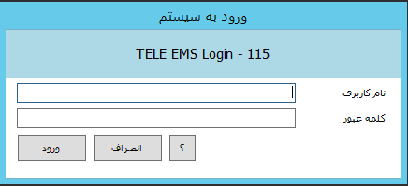

برای ورود به برنامه ابتدا باید نام کاربری و کلمه عبور خود را در قسمت های مشخص شده وارد کنید. با زدن دکمه ورود وارد صفحه اصلی برنامه می­شوید.

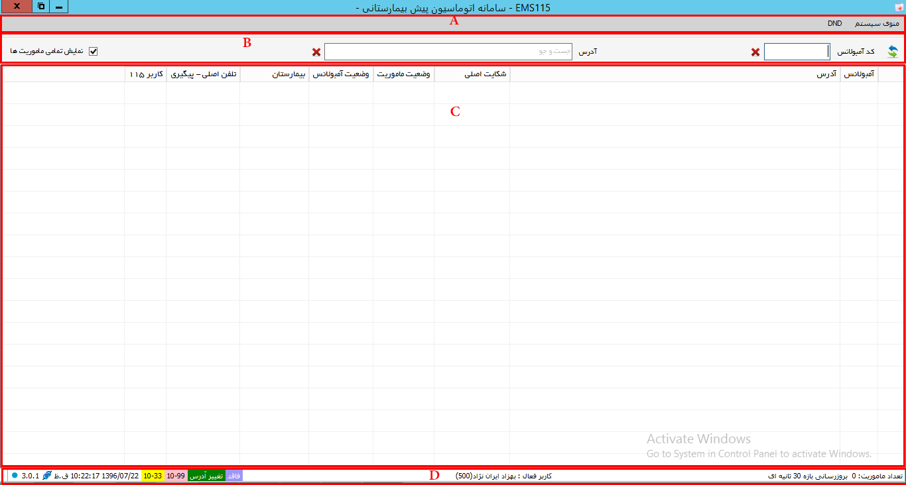

**معرفی محیط کاربری :**

* تب منوی سیستم: برای ایجاد ماموریت جدید، بروزرسانی صفحه (Refresh)، مشاهده گزارشات و تغییرکلمه عبور از این دکمه استفاده می شود.
* دکمه DND: درصورت فعال سازی این گزینه تلفن شما از چرخه پاسخگویی خارج و تماسی به شما وصل نخواهد شد.
*  دکمه بروزرسانی: برای مشاهده تغییرات فرم ماموریت های جاری می توان از این گزینه استفاده کرد.
* ابزارهای جستجو: برای جستجوی یک کد آمبولانس یا آدرس ماموریت از فرم ماموریت های جاری می­توان از این ابزارها استفاده کرد.
* گزینه نمایش تمامی ماموریت ها: اگر تیک این گزینه برداشته شود تنها ماموریت هایی که توسط کاربر ایجاد گردیده در لیست ماموریت های جاری قابل رویت می باشد.

ماموریت های جاری (فرم مشاهده مأموریتها جاری )

* تعداد ماموریت: تعداد ماموریت های جاری را می­توان مشاهده کرد.
* بروز رسانی: نحوه بروزرسانی برنامه را نشان می­دهد. برای تغییرنحوه بروزرسانی می­توان از منوی سیستم استفاده کرد.
* کاربر فعال: نام کاربری شخصی که در حال بهره برداری از سامانه می­باشد را نشان می­دهد.
* : راهنمای وضعیت آمبولانس براساس رنگ و کد.
* تاریخ و ساعت: زمان جاری سیستم را دراین بخش می­توان مشاهده کرد.
* : وضعیت اتصال به مرکز تماس و ورژن برنامه.

تماس جدید:

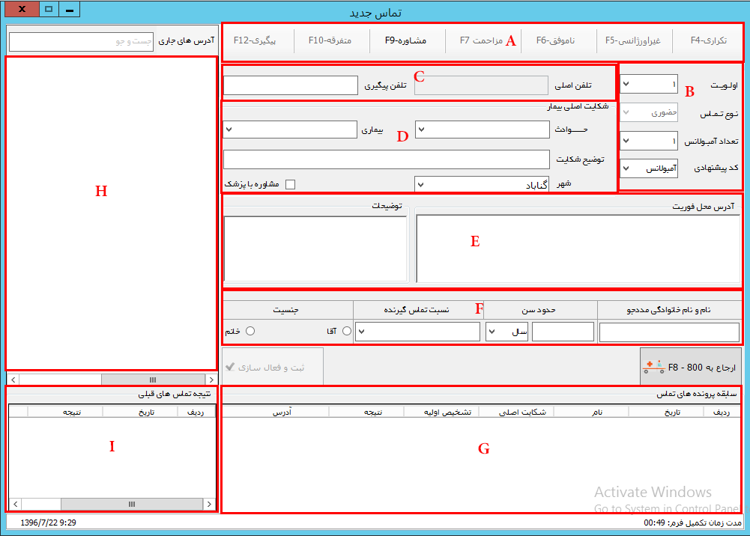

A

**ثبت نتیجه تماس ورودی :**

در هنگام برقراری ارتباط مددجو با کارشناس 115 صفحه تماس جدید ظاهر و یکی از نتایج ذیل براساس پروتکل تریاژ برای تماس ثبت می گردد.

* تکراری: تماس های تکراری که دو یا چند نفر با شماره های متفاوت یک فوریت را گزارش دهند.
* غیر اورژانسی: در تماس هایی که به تشخیص کارشناس 115 براساس پروتکل تریاژ تلفنی غیراورژانسی تشخیص داده ­شوند استفاده می­شود.
* ناموفق: برای تماس هایی که به هر دلیل در حین مکالمه قطع شوند استفاده می­گردد.
* مزاحمت: تماسهایی که به تشخیص کارشناس 115 مزاحمت تشخیص داده شوند ( با توجه به بهره برداری سامانه از سیستم مدیریت مزاحمت هوشمند تاکید می­شود در صورت اطمینان از مزاحمت از این گزینه استفاده نمائید.)
* مشاوره: در تماسهایی که براساس پروتکل تریاژ جزء موارد اعزام قرار ندارد و کارشناس 115 توصیه و مشاوره های لازم را ابلاغ می نماید استفاده می­شود.
* متفرقه: برای سایر تماس ها استفاده می­شود.
* پیگیری: تماس هایی که امداد خواه جهت پیگیری درخواست خود (تماس های منجر به اعزام ) مجدد تماس

می­گیرد.

B

* اولویت (تریاژ براساس رنگ): با توجه به نوع شکایت مددجو و تریاژ تلفنی می توان یکی از سه اولویت را به ترتیب ذیل به پرونده اختصاص داد.

اولویت3 (بی رنگ ): حالت پیش فرض و کمترین اولویت را دارا میباشد.

اولویت2 (رنگ زرد): در موارد فوری استفاده می­شود. (۱۰-۳۳)

اولویت1 (رنگ قرمز): برای فوریت های اضطراری و بالاترین سطح اولویت (۱۰-99) استفاده می­شود.

* نوع تماس: نحوه ابلاغ فوریت به مرکزارتباطات می باشد که به شرح ذیل قابل انتخاب می­باشد:

تلفنی: ابلاغ ماموریت از طریق تلفن انجام شده است.

بیسیم: ابلاغ ماموریت از طریق بیسیم انجام شده است.

حضوری: ابلاغ ماموریت به صورت حضوری(مراجعه به پایگاه ) انجام شده است.

* تعداد آمبولانس: به تشخیص کارشناس 115 میتوان از 1 تا 3 آمبولانس برای یک فوریت اختصاص داد(صرفا جهت اطلاع به 800)
* کد پیشنهادی: از این گزینه برای انتخاب کد مورد نیاز با توجه به امکانات موجود در مرکز اورژانس استفاده

می­شود(صرفا جهت اطلاع به 800).

C

* تلفن اصلی: این کادرشماره مددجویی که با 115 تماس گرفته را نمایش می­دهد.
* تلفن پیگیری: از این کادر می­توان برای ثبت شماره مددجو برای تماس و پیگیری مجدد استفاده کرد.

D

* حوادث و بیماری: در این بخش­ها بر اساس فوریت های حوادث و بیماری، شکایت اصلی بیمار انتخاب می شود.
* توضیح شکایت: اگر راجع به شکایت مددجو نیاز به توضیحاتی باشد در این کادر وارد می­کنیم.
* شهر: نام شهری که تحت پوشش مرکز می­باشد را می­توان از این کادر انتخاب کرد.
* مشاوره با پزشک: اگر کارشناس 115 برای مشاوره دادن به مددجو با پزشک تماس گرفته باشد باید تیک این گزینه را بزند.

E

* آدرس محل فوریت: برای ثبت آدرس محل فوریت از این کادر استفاده می­شود.
* توضیحات: کارشناس 115 می­تواند در داخل این کادر توضیحات خود را وارد کند.

F

دراین بخش کارشناس 115 می­تواند اطلاعات فردی مددجو را وارد کند.

G

درهنگام ورود تماس در این فیلد تعداد دفعات تماس با ثبت زمان دقیق تماس قابل مشاهده می­باشد**.**

H

چنانچه مددخواه با یک شماره چندین بار جهت مشاوره، پیگیری و... تماس گرفته باشد در این بخش نتیجه تماس های قبلی مددخواه نمایش داده می­ شود.

I

دراین بخش لیست آدرس های ماموریت های جاری نمایش داده می­شود.

J

اگر تماسی منجر به اعزام شده باشد، در این بخش اطلاعات اولیه پرونده مددجو نمایش داده می­شود.

## **نحوه پاسخ به تماس و ارجاع به کارشناس 800:**

1. انتخاب شکایت اصلی بیمار (دقیقاً شکایت بیمار)
2. انجام فرآیند تریاژ (منطبق با سئوالات طرح شده سیستم و جواب های مددجو)
3. اقدام به گرفتن شماره تلفن جهت پیگیری
4. اقدام به گرفتن آدرس
5. ثبت اطلاعات فردی مددجو در کادر مربوطه
6. ارجاع به 800 و گرفتن اطلاعات تکمیلی

تبصره: نحوه ایجاد ماموریت جدید

اگر نحوه مددخواهی به صورت حضوری یا بیسیم باشد. برای ایجاد یک ماموریت جدید کافی است در صفحه اصلی برنامه کلید منوی سیستم را از نوار ابزار بالای صفحه انتخاب کنید با انتخاب گزینه ماموریت جدید در این پنجره فرم تماس جدید باز می­شود. همچنین با فشردن کلید های میانبر Ctrl+Nمی­توان این فرم را مشاهده کرد.

قابل ذکر است در صورت مشاهده اشکال علمی و تخصصی در سئوالات تریاژ تلفنی و یا اقدامات بالینی مراتب را به واحد آموزش مرکز اطلاع دهید.

## بروزرسانی:

برای مشاهده تغییرات فرم ماموریت های جاری می توان از این گزینه استفاده کرد.

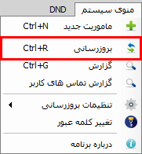

## نحوه ویرایش یک مأموریت (آدرس، شماره تماس، شکایت اصلی، اولویت، نوع تماس، تعداد آمبولانس و توضیح شکایت )

1. دابل کلیک روی ماموریت مورد نظر
2. ویرایش عناوین فوق کلیک دکمه ذخیره

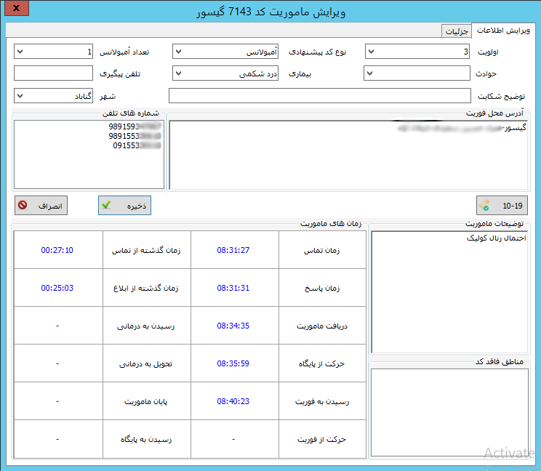

## **ثبت 19-10 و خودداری تلفنی:**

در صورت تماس مجدد مددخواه به جهت کنسل کردن ماموریت (10-19) برای ثبت و پیوست صوت مذکور به پرونده مراحل زیر را انجام دهید.

**1.**دابل کلیک روی سطر مأموریت مورد نظر

2. : کلیک خودداری تلفنی یا 19-10

قابل ذکر است این آیتم ها فقط هنگام وجود تماس تلفنی قابل انتخاب می باشد**.**

**سابقه آدرس**

**نحوه مشاهده سابقه آدرس:**

* راست کلیک روی سطر ماموریت مورد نظر
* انتخاب گزینه ” مشاهده سابقه آدرس”

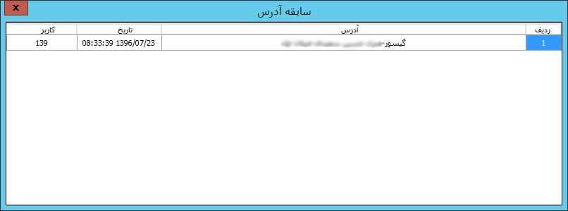

**مناطق فاقد کد**

**نحوه مشاهده مناطق فاقد کد:**

* راست کلیک روی سطر ماموریت مورد نظر
* انتخاب گزینه مناطق فاقد کد

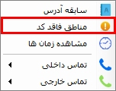

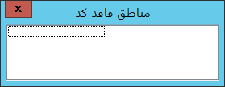

**مشاهده زمان ها:**

نحوه مشاهده زمان ماموریت ها مانند دریافت ماموریت، حرکت از پایگاه و...

* راست کلیک روی سطر ماموریت مورد نظر
* انتخاب گزینه مشاهده زمان ها

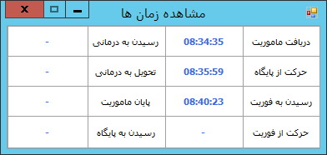

## **نحوه برقراری تماس داخلی یا خارجی از طریق سامانه:**

برای ارتباط با شماره ثبت شده مددجو به صورت مستقیم به روش زیر عمل می کنیم:

* راست کلیک روی سطر ماموریت مورد نظر
* انتخاب تماس داخلی یا خارجی
* در هنگام استفاده از این آیتم تماس انجام شده به ماموریت انتخابی پیوست می­شود
* امکان تماس خارجی در صورت اتصال خط آزاد به Call center میسر می باشد **.**

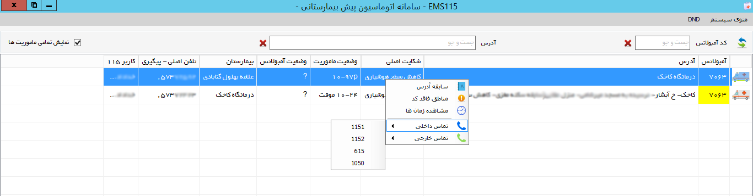

**نحوه مشاهده گزارش ها:**

در این برنامه به دو روش می­توان گزارش گرفت:

1. گزارش در یک بازه زمانی
2. گزارش تماس های اخیر

برای مشاهده گزارش های مربوط به یک بازه زمانی خاص به این طریق عمل کنید:

* انتخاب منوی سیستم
* کلیک گزارش یا استفاده از کلیدهای Ctrl+G

**فرم گزارش:**

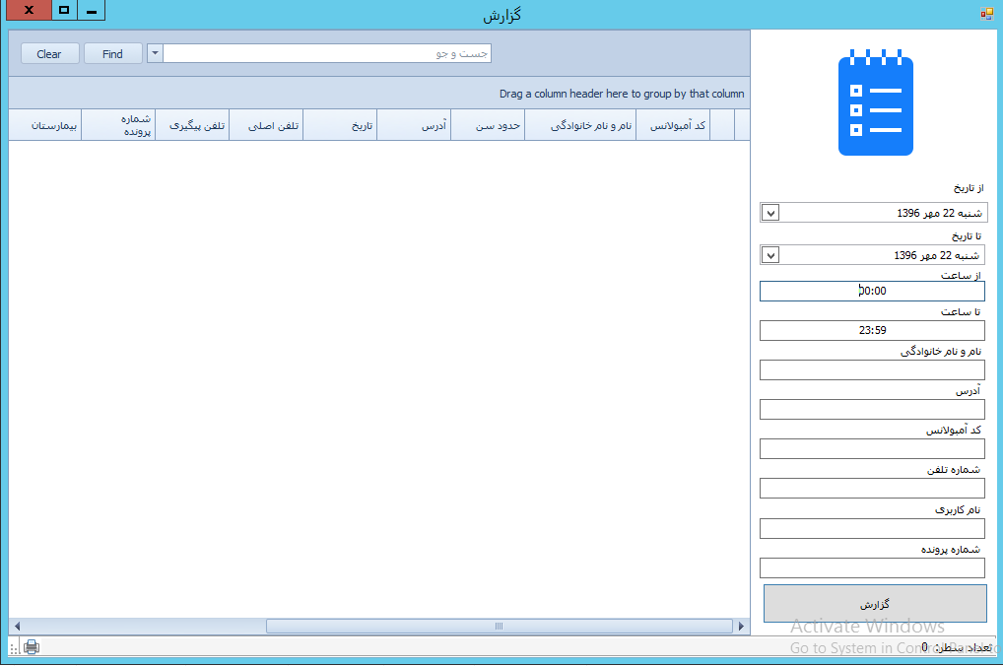

**مشاهده گزارشات:**

برای مشاهده یک گزارش خاص ابتدا تاریخ و زمان را تنظیم کنید سپس با توجه به اطلاعاتی که در دسترس دارید کادرهای نام ونام خانوادگی، آدرس، کدآمبولانس، شماره تلفن، نام کاربری و شماره پرونده را وارد کنید در انتها برروی دکمه گزارش کلیک کنید.

برای مشاهده همه گزارشات در یک بازه زمانی خاص کافی است تنها تاریخ و زمان را تنظیم کنید وبعد از آن برروی دکمه گزارش کلیک کنید.

بعد از مشاهده گزارشات اگر تعداد سطرها زیاد باشد می توان با استفاده از کادر جستجو دربالای صفحه به جستجوی آیتم مورد نظر خود پرداخت.

**روند پرونده**

**نحوه مشاهده روند پرونده:**

* بعداز مشاهده گزارش راست کلیک برروی سطر موردنظر
* انتخاب گزینه روند پرونده

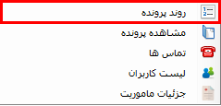

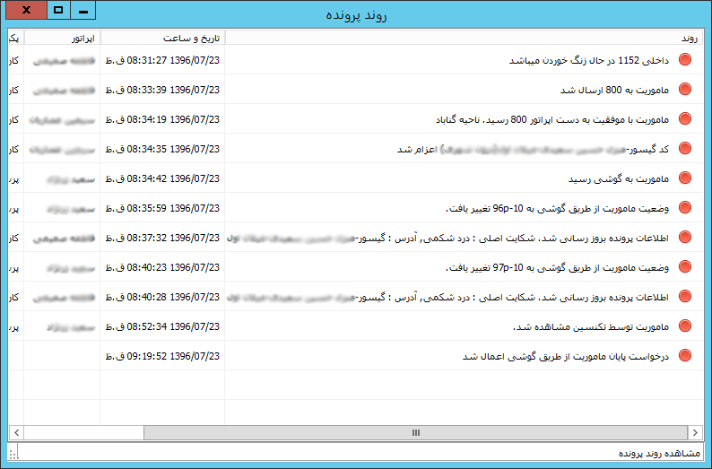

مشاهده پرونده:

برای مشاهده فرم گزارش اورژانس 115 مربوط به یک مددجو به این شکل عمل کنید:

* در فرم گزارشات برروی سطر مورد نظر کلیک راست کنید.
* گزینه مشاهده پرونده را انتخاب کنید.

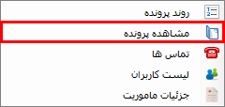

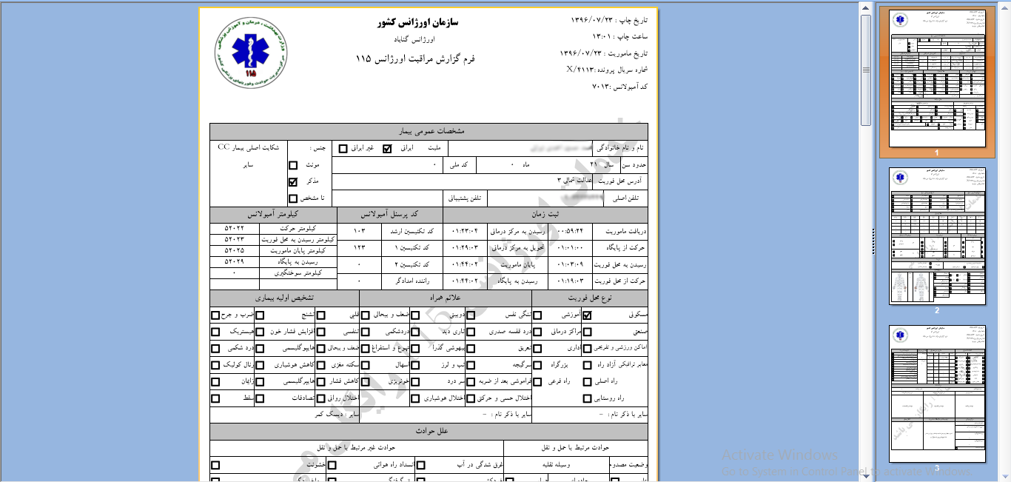

**تماس ها:**

برای مشاهده گزارش تماس های مربوط به هر سطر به این طریق عمل کنید.

* بعداز مشاهده گزارشات راست کلیک برروی سطر موردنظر
* انتخاب گزینه تماس ها

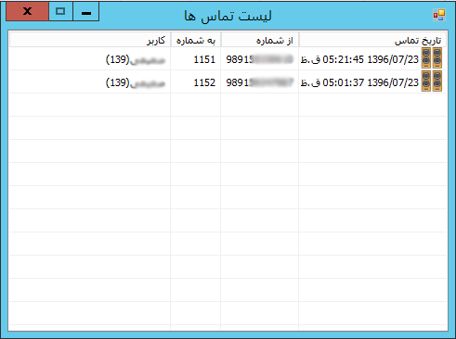

برای پخش یا دانلود فایل ضبط شده هر تماس کافی است برروی تماس مورد نظر کلیک راست کرده و

یکی از دوگزینه­Download یا پخش صدا را انتخاب کنید.

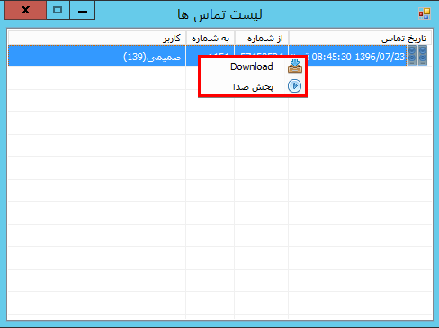

**لیست کاربران:**

جهت مشاهده نام و سمت کاربرانی که درارتباط با پرونده نقش داشته اند، در فرم گزارشات بر روی ماموریت مورد نظر کلیک راست کرده و گزینه لیست کاربران را انتخاب کنید.

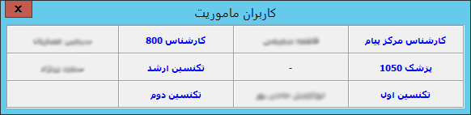

**جزئیات ماموریت:**

چنانچه بخواهید از جزئیات یک ماموریت مانند: زمان ها و وضعیت یک ماموریت مطلع شوید. در فرم گزارش برروی ماموریت مورد نظر کلیک راست کرده وگزینه جزئیات ماموریت را انتخاب کنید.

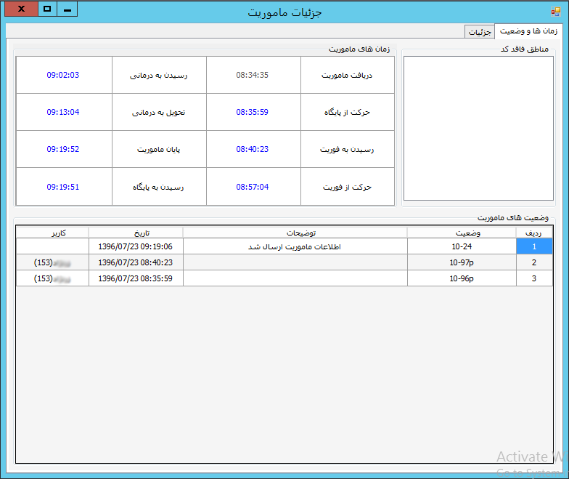

**گزارش تماس های اخیر:**

از این جدول برای مشاهده گزارش های کاربری که به سیستم لاگین شده است استفاده می­شود.

**نحوه مشاهده گزارش تماس های اخیر:**

* انتخاب منوی سیستم
* انتخاب گزینه گزارش تماس های اخیر

در این فرم برای جستجوی یک ماموریت خاص می توان از کادر جستجو در بالای فرم استفاده کرد.

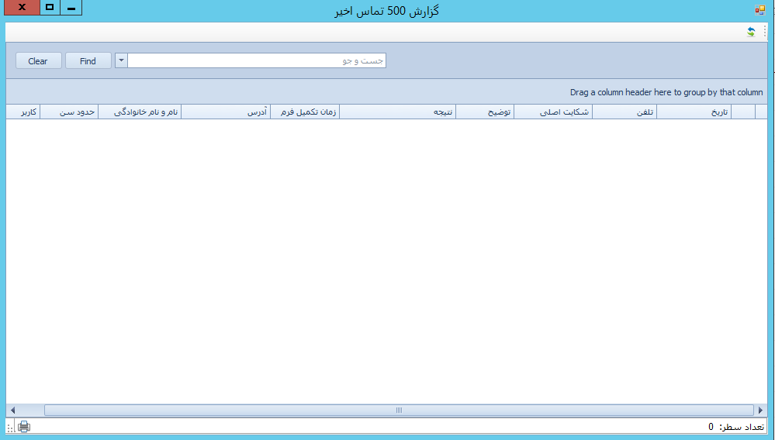

**تنظیمات بروزرسانی:**

جهت تنظیم نحوه بروزرسانی، از منوی سیستم گزینه تنظیمات بروزرسانی را انتخاب کنید.

"خودکار" فرم ماموریت جاری به صورت خودکار بروزرسانی می­شود.

"دستی" جهت بروزرسانی برنامه بایستی از دکمه بروزرسانی  در بالای فرم برنامه استفاده کنید.

"بازه 30 ثانیه ای " فرم ماموریت های جاری بصورت خودکار هر 30 ثانیه یک بار بروزرسانی می­شود.

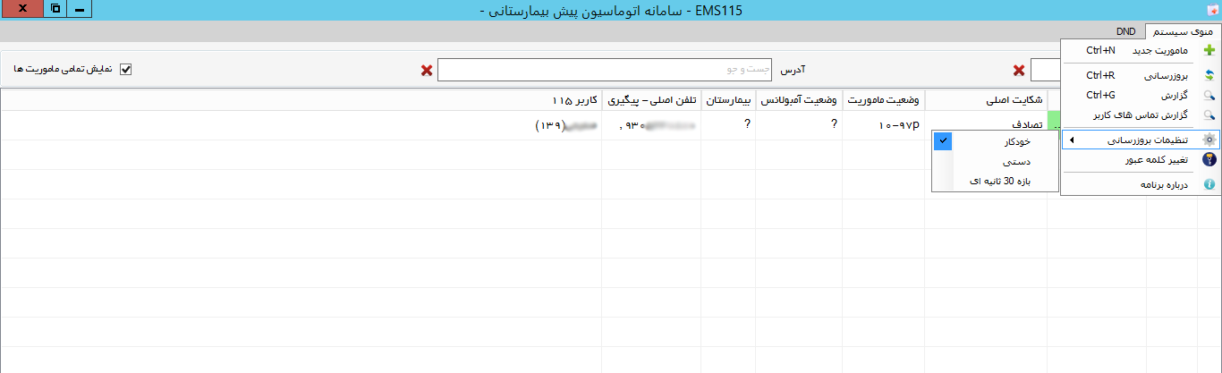

**تغییر کلمه عبور**:

برای تغییر کلمه عبور کاربری از منوی سیستم گزینه تغییر کلمه عبور را انتخاب کنید.

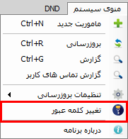

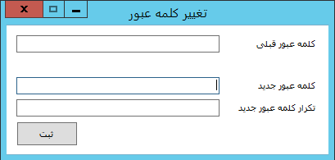

در این پنجره جهت تغییر کلمه عبور ابتدا بایستی در کادر"کلمه عبور قبلی" (کلمه عبوری که با آن به سامانه وارد شده اید) را وارد کنید سپس در کادر های "کلمه عبور" و "تکرار کلمه عبورجدید " کلمه عبوری که می­خواهید جهت لاگین شدن به سامانه از آن استفاده کنید را وارد کنید. با کلیک برروی دکمه"ثبت" کلمه عبور جدید ذخیره می­شود.